Детский сад №38 «Малинка»  Пластилинография — вид декоративно-прикладного искусства. Представляет собой создание лепных картин с изображением более или менее выпуклых, полуобъёмных объектов на горизонтальной поверхности. Основной материал — пластилин. Возможно использование комбинированных техник.  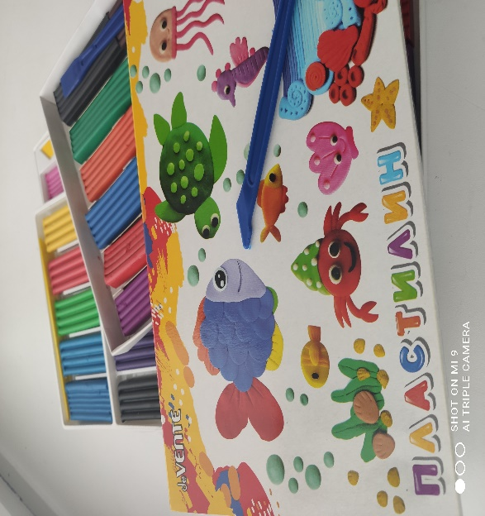  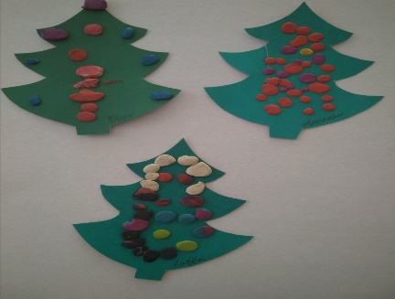  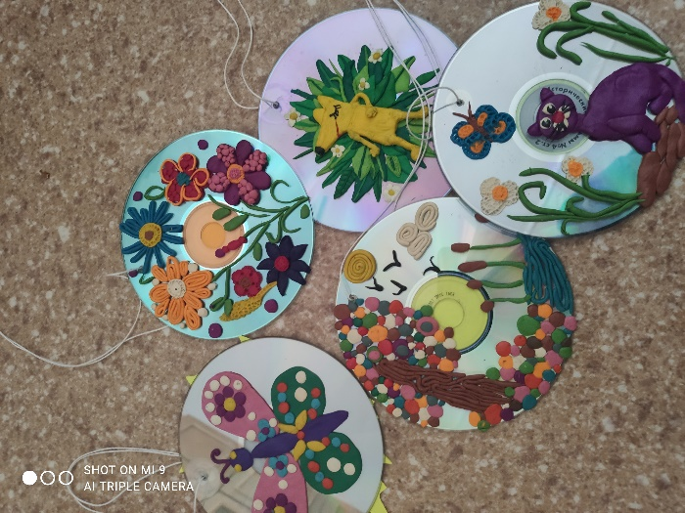 | 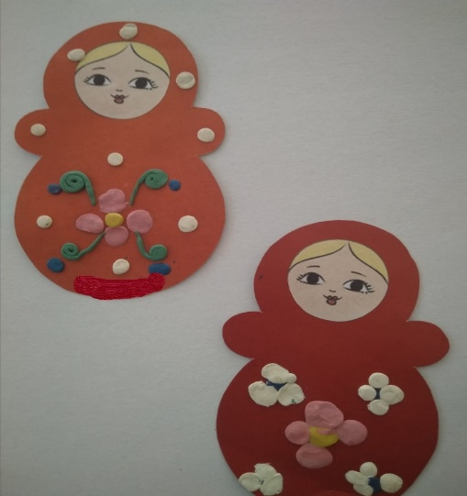  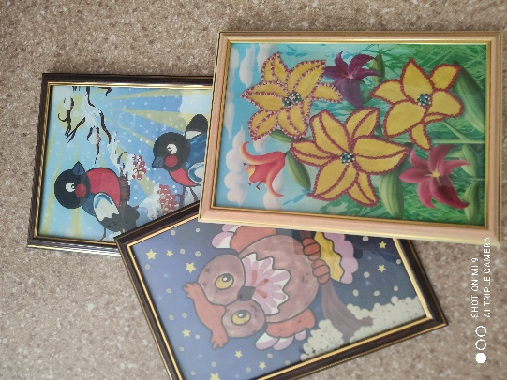  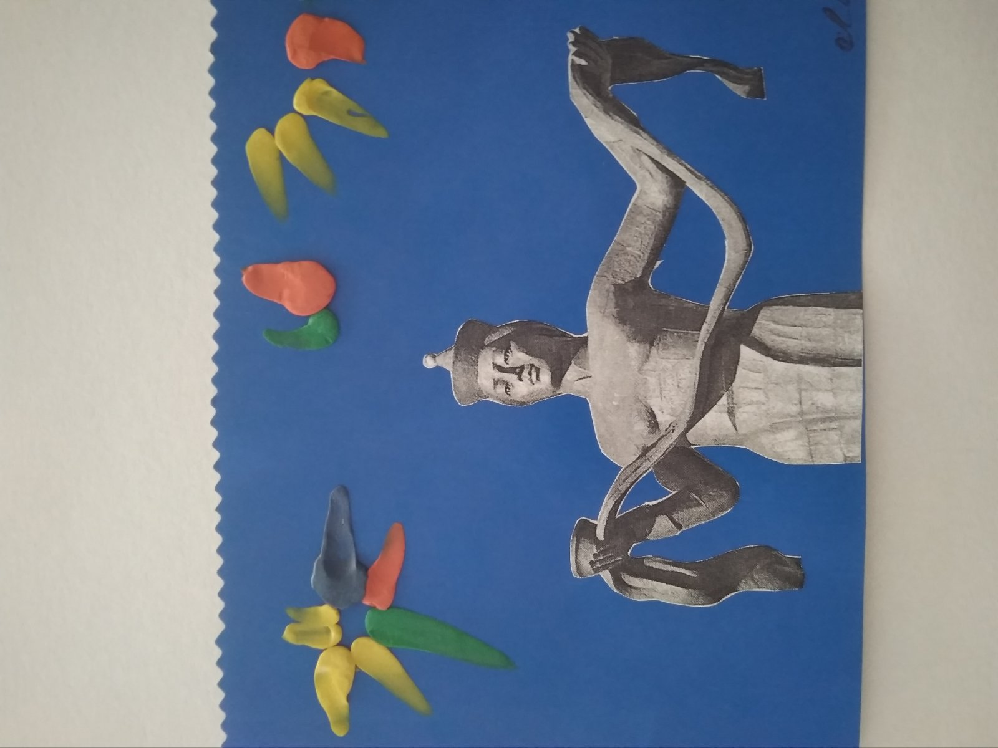 | Основное преимущество пластилинографии — влияние на творческое развитие, привитие интереса к изобразительному и прикладному искусству. Второе ключевое достоинство рисования пластилином — совершенствование моторики пальцев и кистей. А третье — расширение кругозора, усиление познавательной активности. Развитие мелкой моторики — крайне важный процесс для дошкольников. За движения рук отвечают те же отделы мозга, что и за интеллектуально-речевое развитие. Тренируя пальцы и кисти, ребенок не только учится качественно выполнять мелкие и точные действия, например, застегивать пуговицы, зашнуровывать ботинки, но одновременно улучшает работоспособность мозга. Таким образом дошкольник подготавливает руку к школьному письму. В школе он легче усваивает новую информацию, у него не возникает проблем с точными и филологическими дисциплинами.  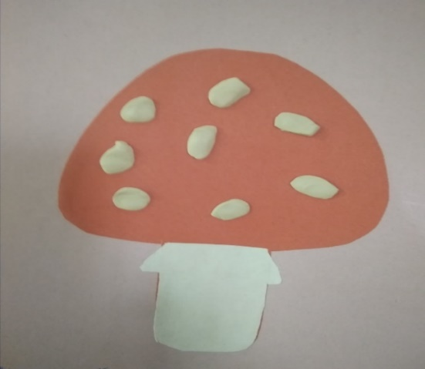  Рисование пластилином для детей — эффективное средство совершенствования мелкой моторики и воображения. Дошкольники с раннего возраста любят лепить, для них это одно из самых увлекательных занятий. Помимо обычной возни с пластичным материалом, их наверняка заинтересует необычная техника — пластилинография, при которой посредством пластилина на плоской поверхности создаются картины разной степени сложности.  Детский сад №38 г. Улан-Удэ,  ул. Мира 1А

